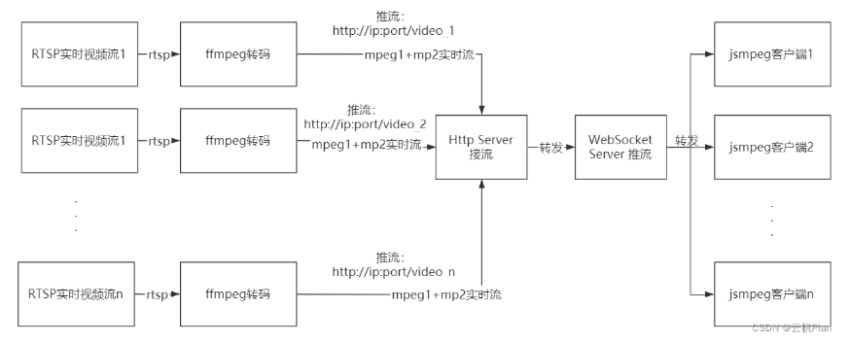程式建立rtsp串流並顯示於網頁的流程

JSMPEG可參考

https://blog.csdn.net/a843334549/article/details/120697574

Step2:

前端js使用JSMPEG套件接收串流，並顯示於指定<canvas>物件內

Step1: Server.js使用node-rtsp-stream套件實現接流和推流，

建立Websocket port，使得前端js可通過port接收串流

目前進度:

不需要重開server了，現在點擊刷新即可重新建立串流，但是取得串流狀態的方式還是時好時壞，需要找其他的方式判斷串流狀態。可以研究一下JSMPEG，或是node-rtsp-stream套件的source code中的VideoStream.js，可以更清楚建立串流的細節。

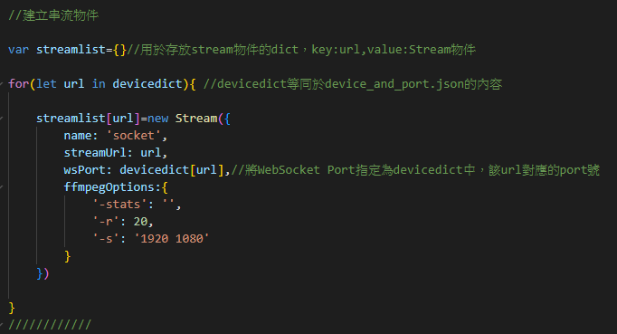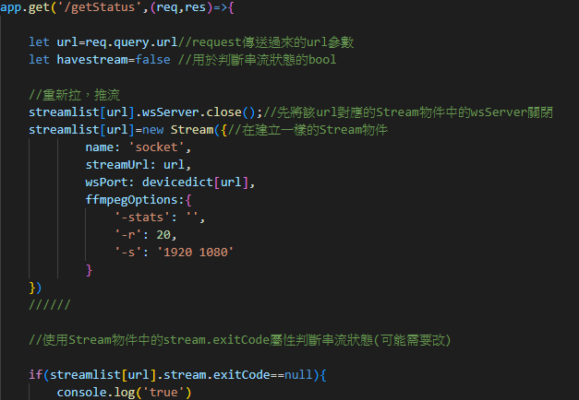……

相關的後端Code( IN server.js)

相關的前端Code( IN map.js)

這段在CreateIcon()中，作用為接收WebSocket串流

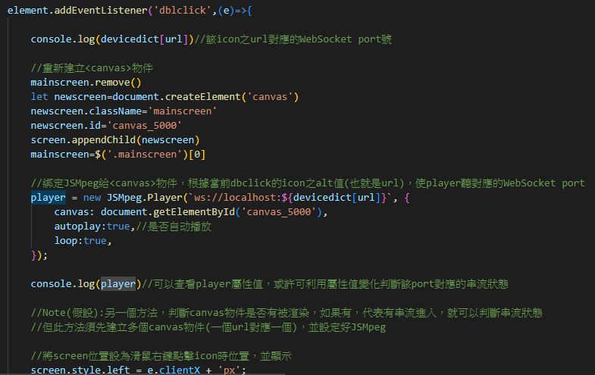

這段是改Icon顏色

